－今号の目次－
- こども家庭庁による「こども誰でも通園制度（仮称）」説明会動画を公開しました 1
-----------------------------------------------------------------------------------------------------------------------------------------
- こども家庭庁による「こども誰でも通園制度（仮称）」説明会動画を公開しました

「こども誰でも制度（仮称）」の実施に向けて、令和5年12月8日、保育三団体協議会（全国保育協議会、全国私立保育連盟、日本保育協会）に対し、こども家庭庁によるオンライン説明会が実施されました。
この説明会について、会員のみなさまに広くご覧いただくべく、全保協ホームページ（会員専用ページ）で当日の動画を公開しました。動画をご覧のうえ、こども家庭庁に質問することも可能となっておりますので、下記をご参照いただき、ご覧ください。
こども家庭庁による
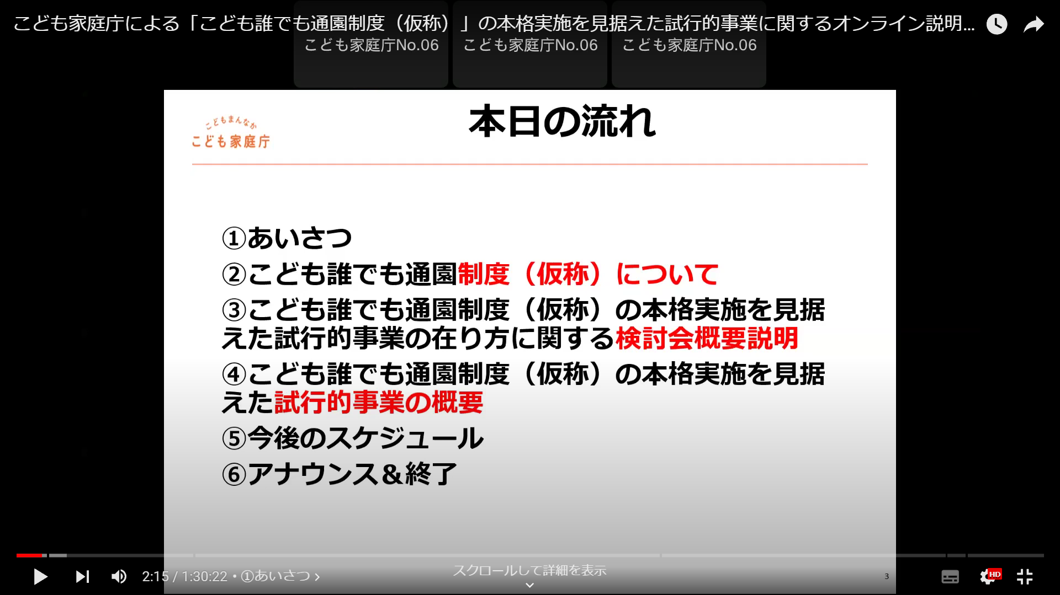
「こども誰でも通園制度（仮称）」説明会動画

公開ページ：全保協ホームページ https://www.zenhokyo.gr.jp/
    - ご覧いただくには会員ID・パスワードが必要となります。
    - 上記ページのトップ画面の黄色のバナー「こども家庭庁による『こども誰でも通園制度（仮称）』説明会の動画はこちら」をクリックし、会員ID・パスワードを入力のうえご覧ください。
動画時間：約90分間
説明資料：動画公開ページからダウンロードしてください。
視聴期間：予告なく視聴できなくなる可能性がありますことをご了承ください。
説明に対するご質問：動画掲載ページに記載しているURLから質問ができます。
質問にあたっての留意点：動画をご視聴いただき、こども家庭庁への質問がありましたら、質問URLにアクセスのうえご入力ください（匿名での入力）。質問URLの入力期限は12月25日(月)正午までです。
入力いただいた質問についてはこども家庭庁で集約されます が、質問事項に対する回答および対応についてはこども家庭庁と調整中です。入力いただいた質問に回答できない可能性があることをご了承ください。

